03.06.2019г. на отделении «ОиПП» проведены классные часы
в группах 102, 104.
Тема классного часа: «Жизнь и творчество С.Есенина»

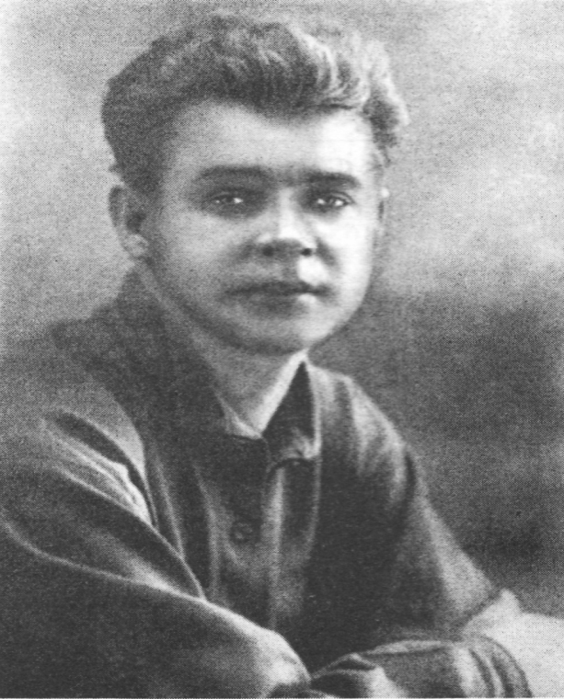

21 сентября (3 октября по новому стилю) 1895 г.
у крестьянина Александра Никитича Есенина и его жены Татьяны Федоровны, родился сын Сергей.
Место рождения — с. Константиново Рязанской губернии.
С 1904 по 1912 год учился в Константиновском земском училище и в Спас-Клепиковской школе.
За это время им было написано более 30 стихотворений, составлен рукописный сборник «Больные думы» (1912), который он пытался опубликовать в Рязани.
«Береза» - первое напечатанное стихотворение С. Есенина.
С первых же стихов в поэзию Есенина входят темы родины и революции. Поэтический мир становится более сложным, многомерным, значительное место в нем начинают занимать библейские образы, христианские мотивы.

Во время проведения классных часов использовались такие методы как: показ презентации, библиотекарем Коваленко Л.Н.

